Методическое пособие тренера-преподавателя
МБОУ ДОД Починковской ДЮСШ О.Н. Мироновой

«Техника скидок связующих игроков в волейболе».

Нередко скидка во время игры в волейбол является более эффективным способом заработать очко, чем мощное нападение. У каждой команды есть незащищённые места на площадке. Задача связующего игрока – увидеть их в тактике соперника и эффективно использовать.
Скидки бывают как у связующего игрока, так и у нападающего. Рассмотрим обманные действия связующего.
Практические советы:
а) не показывайте, что намереваетесь скидывать до самого последнего момента;
б) вы должны всегда знать тактику соперника («углом» вперед или назад);
в) сбрасывайте мяч только кистью, не подключая всю руку;
г) необходимо и пасовать и сбрасывать по возможности в прыжке.

В связи с этим, связующий должен быть всесторонне физически подготовлен, в частности обладать скоростно-силовыми качествами.
Для этого я применяю прыжки на следующем тренажере: «Ремень прикрепленный амортизаторами к полу», который одевается на пояс спортсмена, держащего в руках гантели.
Упражнения.

- Занимающиеся по одному располагаются в зонах 3 и 2, а колонна в зоне 6. Игроки из зоны 6 направляют мяч в зону 3, из которой связующий делает скидку в зону 2 (за спину блокирующих). Игрок зоны 2 посылает мяч обратно в зону 6.(рис.1)
Рис.1
- То же, что упр.1, но связующий скидку делает из зоны 3 верхней передачей назад в зону 4 площадки соперника. (рис. 2)

Рис. 2
- То же, что упр.1, но связующий из зоны 3 делает скидку левой рукой за блок соперника в центр площадки (рис. 3).
Рис.3
- Занимающиеся по одному располагаются в зоне 3 и 5, а колонна в зоне 2. Игрок из зоны 2 направляет мяч в зону 3, связующий игрок правой рукой делает скидку-нападение в зону 5 соперника, соперник из зоны 3 блокирует в это время связующего. Затем то же самое повторяют игроки противоположной
площадки (рис. 4).
Рис. 4
- Занимающиеся располагаются на расстоянии 2—3 м от стенки. Передачи мяча с ударом о стенку двумя руками снизу на максимальное количество раз.
- Трое занимающихся располагаются треугольником на расстоянии 3 м друг от друга. Передача мяча слева направо в средней стойке. Обратить внимание занимающихся на необходимость выполнять движение руками в направлении вперед-вверх-вправо. После соприкосновения с мячом левую ногу разгибают активно, тяжесть тела переносят на правую ногу.
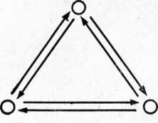
То же в другую сторону. Руки после соприкосновения с мячом движутся в направлении вперед-вверх-влево, правую ногу разгибают активно, тяжесть тела переносят на левую ногу (рис. 5).

Рис.5
- Занимающиеся по одному располагаются в зонах 4 и 3, а колонна — в зоне 5. Передача мяча из зоны 4 в зону 5, а оттуда приемом снизу в зону 3 и возвращение в зону 4 ударом руками сверху. Основное внимание следует уделить точности передачи мяча из зоны 5 в зону 3 (рис. 6).
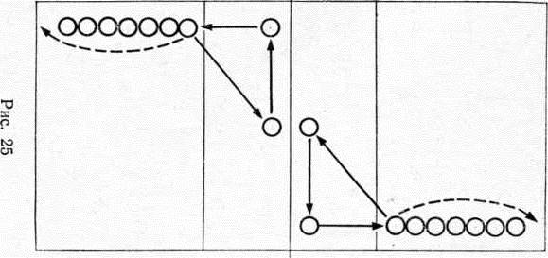

Рис.6
- Занимающиеся по одному располагаются в зонах 4 и 2, а колонна — в зоне 6. Игроки из зоны 6 поочередно приемом .снизу направляют мяч в зону 2, получают его обратно, затем передают в зону 4 и уходят в конец колонны. Основное внимание следует уделить точности направления мяча из зоны 6 в зоны 4 и 2 (рис. 7).
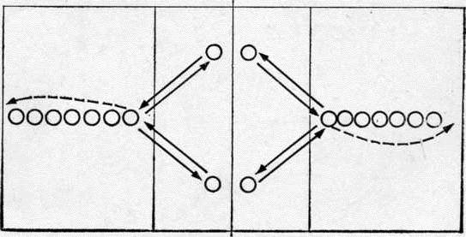

Рис. 7

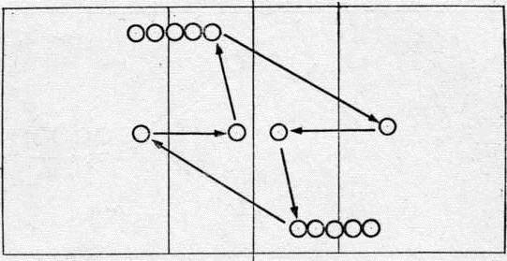
- Занимающиеся в колоннах располагаются в зонах 4 и по одному игроку в зонах 6 и 3. Приемом снизу мяч направляют из зоны 5 в зону 3, оттуда в зону 4, из зоны 4 через сетку в зону 6 (рис. 8). Игрок, перебивший мяч через сетку, перемещается в конец колонны.

Рис.8
- То же, что упр. 9, но колонны занимающихся расположены в зонах 6, 3, 2.
- Занимающиеся в колоннах расположены в зоне 4
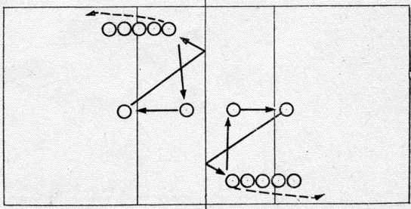
в 3 м от сетки, лицом к ней. Один игрок с мячом стоит в 3—4 м от сетки и бросает мяч в сетку; его поочередно после выхода вперед принимают занимающиеся, стоящие в колонне (рис. 9). После приема мяча, отскочившего от сетки, игрок перемещается в конец колонны.

Рис.9
- То же, что упр. 12, но колонны занимающихся расположены в зонах 2.
- В парах. Занимающиеся располагаются на расстоянии 4 м друг от друга. Один игрок несильным ударом направляет мяч партнеру на метр ближе, левее или правее его.
- Занимающиеся в колонне располагаются в зоне 6, преподаватель с мячом — в зоне 3. Несильным ударом преподаватель направляет мяч то в зону 5, то в зону 1. Игроки, перемещаясь в сторону, поочередно принимают мяч и направляют его в зону 3.
- Занимающиеся построены в колонну в зоне 6. Преподаватель с мячом стоит на стуле в зоне 3 на противоположной стороне площадки. Несильным ударом он направляет мяч через сетку; игроки, поочередно выходя под мяч, принимают его и направляют в зоны 2, 3.

Литература
- Клещев Ю.Н. Фурманов А.Г. «Юный волейболист» 1979г.
- Оинума С. «Уроки волейбола» 1985г.
- Барбара Л. Виера «Волейбол шаги к успеху» 2006г.

